Okulary revo - jak wybierać okulary przeciwsłoneczne
Sezon letni w pełni a ty nadal nie masz okularów przeciwsłonecznych? Pora zainwestować w wysokiej jakości okulary revo i mieć pewność, że oczy są chronione przed nadmiernym promieniowaniem UV.

Jak wybierać okulary przeciwsłoneczne?
Okulary przeciwsłoneczne to stylowy dodatek, ale nie tylko aspektami wizualnymi należy kierować się przy wyborze oprawek. Najważniejsza jest wygoda, bezpieczeństwo i troska o zdrowie. Okulary najlepiej kupować w salonie optycznym bądź sklepie, który specjalizuje się sprzedażą okularów. Przy zakupie trzeba zwracać uwagę na kilka kluczowych kwestii. Przede wszystkim okulary powinny posiadać certyfikat informujący, że spełniają normy i faktycznie chronią wzrok. Szkła nie powinny być zbyt ciemne, bo wtedy źrenice rozszerzają się i przepuszczają więcej światła niż w przypadku, kiedy nie mamy na sobie okularów ogóle. Oprawki również powinny posiadać filtry UV. Wszystkie te cechy posiadają w sobie okulary revo - dają optymalną ostrość, poprawiają widzenie i przede wszystkim tworzą barierę ochronną przed nadmiernym promieniowaniem ultrafioletowym.

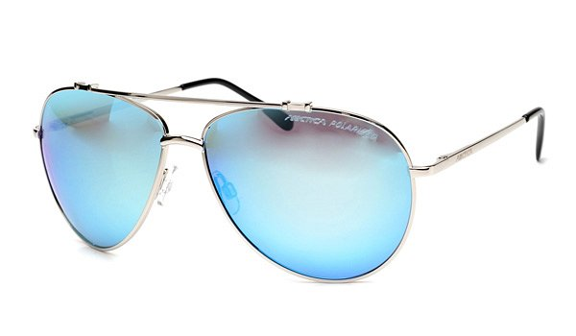
Okulary revo - gdzie kupować sprawdzone modele
Okulary revo dostępne są w profesjonalnych sklepach z okularami i u optyków. Są w stu procentach bezpieczne dla oczu, dzięki użyciu powłok odbijają wszystkie promienie słońca, które mogłyby szkodzić. Okulary revo są ponadczasowe, idealnie sprawdzają się podczas codziennego użytku, pasują do letnich stylizacji, zarówno casualowych i eleganckich.

